Le sens des connaissances

Représente tout ce que tu connais de ton savoir en écrivant **et** en dessinant.

Ton œuvre doit avoir un titre qui mentionne le savoir que tu vas bientôt acquérir.

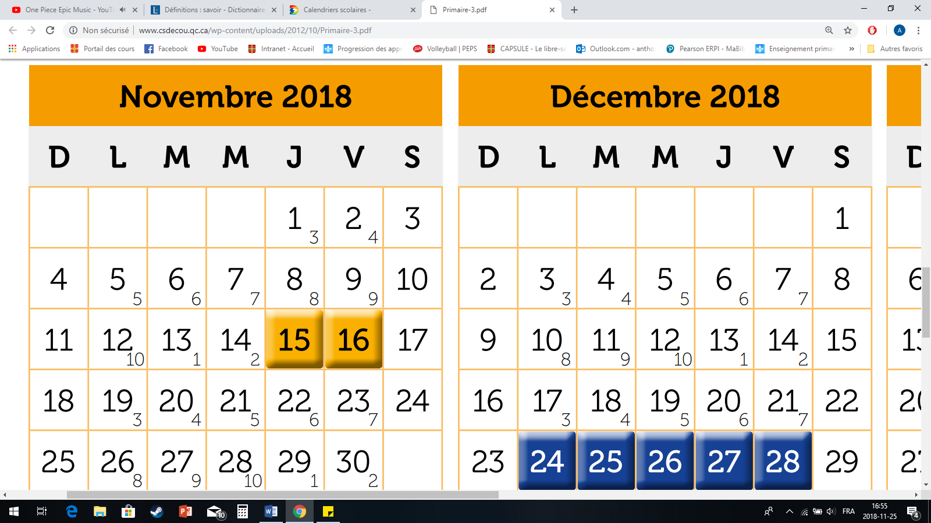Calendrier des activités

L’objectif de la première semaine est de comprendre ton savoir. Il y aura deux périodes de recherche où tu pourras utiliser des livres documentaires et Internet pour t’aider.

Toi et tes coéquipiers formez une équipe. Discutez de vos questionnements. Entraidez-vous, « *On apprend toujours seul, mais jamais sans les autres.* »

La deuxième semaine du projet est consacrée à la construction d’un support visuel[1]. Enfin, la troisième semaine du projet sera la « Semaine des experts ».

1. Chaque équipe aura une affiche à faire.